Um jogo sério como tecnologia educacional para prevenção da violência sexual infantil

A serious game as educational technology for child sexual abuse prevention

Alexandre Mendonça Fava[1]

Carla Diacui Medeiros Berkenbrock[2]

**Resumo:** A violência sexual infantil é um problema de saúde pública que sequela tanto a vítima quanto a sociedade. Nesse sentido, aplicativos para prevenção da violência sexual infantil surgem com o objetivo de proporcionarem uma abordagem educacional lúdica acerca do assunto para as crianças. A presente pesquisa introduz um jogo educacional focado na ensino-aprendizagem da prevenção da violência sexual. O jogo desenvolvido educa os menores sobre suas partes do corpo, apontando quais partes do corpo são íntimas e quais os tipos de toques, dando exemplos de toques bons e toques ruins no corpo. Em virtude da temática sensível do jogo, optou-se em realizar um experimento com um número reduzido de participantes afim de constatar os reais impactos da ferramenta desenvolvida. O jogo alcançou 90% de pontuação nos experimentos, todavia, falhas e eventuais melhorias foram constatados. Com o devido retoque na ferramenta e com o apoio da comunidade educacional, o jogo possui potencial para assumir um papel chave na prevenção da violência sexual infantil no Brasil.

**Palavras-chave**: Jogo sério. Educação infantil. Violência sexual.

**Abstract:** Child sexual maltreatments are a worldwide problem. In this sense, some sexual prevention applications were created for providing a playful educational approach on the subject for children. This research introduces an serious game focused on teaching about prevention of sexual violence. The game educates kids about their body parts and their intimate body parts. Because the sensitive theme, it was decided to conduct an experiment with a small number of participants in order to verify the real impacts of the developed game. The game reached 90% of pontuation in the experiments, however, bugs and eventual improvements were found. With the game readjustment and with the support of the educational community, the game has potential to obviate the child sexual maltreatment in Brazil.

**Keywords**: Serious game. Child education. Sexual violence.

1. **Introdução**

A violência sexual ocorre desde os primórdios da humanidade, contendo registros em inúmeros locais do mundo ao longo da história (CARVALHO MARTINS & MARTIN, 2011, p. 170). Com o passar do tempo várias definições já foram dadas para a violência sexual, no Brasil por exemplo, o Código Penal até 2009, considerava que apenas mulheres poderiam ser vítimas de estupro. Nesse sentido, afim de alinhar as definições destaca-se que o termo violência sexual é usado pelo presente trabalho com sentido equivalente ao definido pela Organização Mundial da Saúde (OMS), a qual considera violência sexual como:

qualquer ato sexual, qualquer tentativa de consumar um ato sexual, quaisquer comentários/insinuações sexuais indesejados, ou quaisquer ações para comercializar ou usar a sexualidade de outra pessoa através da coerção por outrem, independentemente do lugar e do grau de relacionamento entre o coerçor e a vítima, incluindo casa e local de trabalho (KRUG et al., 2002, p. 149 tradução nossa).

A definição formal de violência sexual abrange uma série de atos como: beijo, felação, aliciamento, cunilíngua, exibicionismo, voyeurismo, coito e mais (SANTOS, 2007, p. 2). Uma vez praticados, a vítima pode sofrer inúmeras sequelas físicas e psicológicas, as quais podem inclusive resultar na morte da própria vítima.

A quantidade de vítimas de violência sexual no Brasil tem crescido nos últimos anos. Em 2018 por exemplo, foram registrados 66.041 casos de violência sexual, o maior valor até então, da série histórica (PÚBLICA, 2019, p. 9). Notoriamente, os dados revelam a dificuldade do Brasil em resolver o problema da violência sexual. A violência sexual demonstra-se ser um problema ainda maior quando os números sobre os abusados são destrinchados demonstrando que mais de 50% das vítimas de violência sexual são crianças de até 13 anos de idade.

A alta maleabilidade do encéfalo infantil permite que experiências negativas tenham maior probabilidade de causar efeitos graves e permanentes ao indivíduo (PEREIRA, 2011, p. 2). Um indivíduo sequelado em sua infância dificilmente alcançará seu verdadeiro potencial em sua fase adulta, uma vez que tais indivíduos apresentam maior predisposição para alcoolismo, abuso de drogas, depressão e ideação suicida (RAMOS et al., 2019, p. 7).

A insciência infantil abre duas brechas na segurança das crianças, deixando-as expostas para eventuais abusadores. Uma das brechas se baseia na própria ingenuidade infantil, onde o menor acaba por interpretar o abuso sofrido com uma manifestação de carinho ou como uma prática normal (BRITO, 2015, p. 26). A outra brecha explora a inaptidão do menor na realização da denúncia, com a denúncia não sendo formalizada, ou por ameaça, ou por desconhecimento do processo legal por parte do menor (KRUG et al., 2002, p. 150). Tais brechas acabam dificultando as operações policiais focadas na busca e apreensão de criminosos nesse âmbito, como a operação *Darknet* da Polícia Federal (Ministério Público Federal, 2017).

As operações da Polícia Federal obstinadas no encarceramento de criminosos sexuais são insuficientes no que diz respeito a redução dos crimes do gênero, vide a crescente das denúncias (PÚBLICA, 2018, p. 7). As operações policiais são ineficazes em resolver o problema da violência sexual infantil pelo simples fato de serem uma medida de correção e não de prevenção. Políticas de prevenção demonstram-se mais efetivas, como o Programa Educacional de Resistência às Drogas e à Violência (PROERD) que capacita alunos de todo o Brasil contra o uso de drogas (VASCONCELOS, 2018, p. 59).

O plano nacional de ensino infantil não aborda questões relacionadas com a prevenção da violência sexual, apenas questões relacionadas a conhecimentos básicos de educação sexual, como: puberdade, métodos contraceptivos, doenças sexuais, gravidez, etc (Ministério da Educação, 2017, p. 349). Para mitigar o problema da violência sexual infantil, é necessário incluir na Base Nacional Comum Curricular (BNCC) aulas que instruam as crianças sobre o assunto. Nesse sentido, destaca-se o jogo **Infância Segura** obstinado a agregar aulas relacionadas a prevenção da violência sexual infantil.

O jogo **Infância Segura**, além de educar as crianças, também proporciona um sistema de gestão educacional, ajudando assim o professor a ter um panorama geral de seus alunos. Devido a temática sensível do jogo, afim de se evitar quaisquer traumas ou constrangimentos que o mesmo possa gerar, buscou-se mensurar seus reais impactos por meio de testes e experimentos realizados com duas crianças. Desta forma, a seção 2 apresenta uma breve descrição do jogo, a seção 3 aborda sobre as metodologias adotadas de avaliação, a seção 4 descreve os experimentos realizados e pôr fim a última seção traz as conclusões da presente pesquisa.

1. **Jogo Desenvolvido**

A atual seção discorre sobre o jogo **Infância Segura**. Neste contexto destaca-se que o jogo em questão é o produto de duas aplicações distintas; uma voltada somente para os alunos (crianças) e a outra voltada somente para os professores (adultos). Tais aplicações foram desenvolvidas no motor de jogos *Construct 2*, sendo este um motor para criação de jogos bidimensionais baseados em HTML-5 que permite a exportação de jogos para inúmeras plataformas como: Facebook, Firefox Marketplace, Android, iOS, entre outras (SUDARMILAH et al., 2013, p. 227). A arte para a concepção do jogo, incluindo imagens e efeitos sonoros, foram extraídos principalmente de páginas na internet como: 123RF, Open Game Art, VectorStock, Pixabay, The Spriters Resource, e Freesound.

O jogo **Infância Segura** define uma estratégia de combate a violência sexual infantil. Jogos similares, estão presentes em trabalhos acadêmicos internacionais há anos (SCHOLES et al., 2014; JONES, 2008). No entanto, o jogo desenvolvido pela presente pesquisa expande o conceito para além das crianças, permitindo os professores a atuarem como coordenadores do jogo. Desta forma, em termos estruturais, a aplicação voltada para o público infantil é abordada na seção 2.1, já a aplicação para os professores é tratada na seção 2.2.

* 1. **Aplicação Infantil**

A presente subseção destaca os principais aspectos da aplicação desenvolvida, voltada para o público infantil. Com base nas ‘Orientações técnicas internacionais de educação em sexualidade’ publicadas pela Organização das Nações Unidas para a Educação, a Ciência e a Cultura (UNESCO), definiu-se um público alvo de crianças a partir dos 5 anos de idade (WOMEN, U. N. et al, 2018).

Devido à natureza do público alvo, o cadastro de usuários realizado pelo sistema assume desde o início características de um jogo, com a criança tendo que preencher seu nome na aplicação e selecionar um animal de uma lista de animais (animal esse que será o token de identificação da criança). Uma vez cadastrada, para adentrar no jogo, a criança apenas precisa informar seu nome e seu *token* para uma instrutora virtual. A escolha do *token* pode ser vista em maiores detalhes na Figura 1.

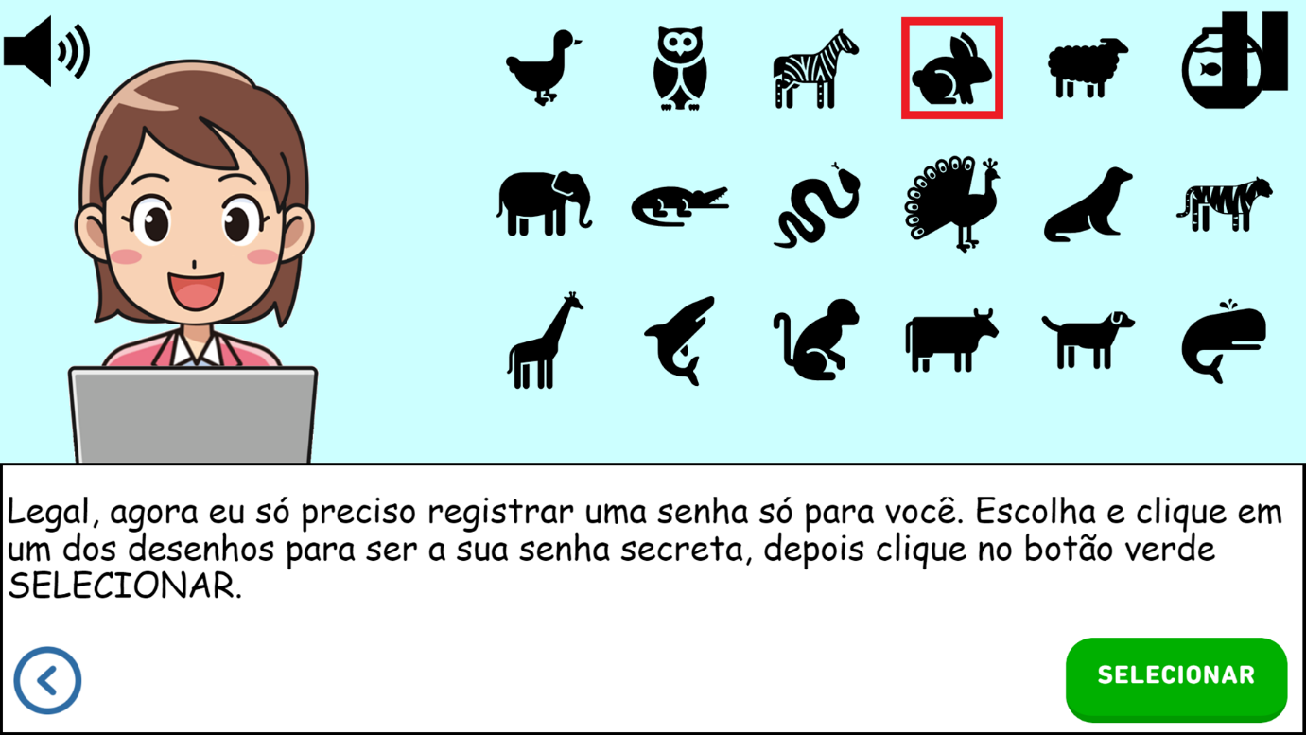

**Figura 1.** Tela da Escolha da SenhaFonte: Elaborada pelos autores, (2018).

A criança alcança a tela da Figura 1, após cinco interações durante a realização do cadastro. As cinco interações objetivam-se em instruir um usuário inicial sobre o funcionamento dos botões e sobre a transição dos diálogos. Nesse sentido, o botão situado no extremo canto superior esquerdo permite o usuário habilitar/desabilitar o áudio (apertando no botão de som). Já o botão situado no extremo canto superior direito permite que o jogador possa parar/continuar o jogo (apertando no botão de *pause*). Destaca-se que os dois botões citados encontram-se presente durante toda a execução do jogo e tanto eles, quanto todos os demais botões apresentados no decorrer do jogo manifestam *feebacks* visuais e sonoros aos usuários. Assim, os jogadores são informados de imediato se a ação de pressionar o botão foi interpretada pelo jogo, ou não (a única exceção está nos botões de locomoção do personagem, os quais não apresentam *feebacks* sonoros).

A Figura 1 demonstra a seleção de um ‘coelho’ pelo jogador, o que habilita o botão **SELECIONAR**, permitindo desta forma que o jogador possa prosseguir com o cadastro. Para ter total acesso ao mundo do jogo a criança precisa informar seu gênero entrar em uma turma, selecionar um personagem e escolher um amigo virtual.

O personagem controlado pela criança obedece a dinâmica do herói mudo. Tal dinâmica é um instrumento de narrativa usado para construir uma forte conexão entre personagem e jogador, descartando assim qualquer risco do personagem (do jogador) utilizar de palavras ou de elementos contextuais que o jogador desconheça (DOMSCH, 2017, p. 253). Desta forma, os elementos de narrativa são transferidos para um personagem que o jogador não possui controle (o amigo virtual), com o intuito de evitar assim, uma disrupção da conexão entre personagem e jogador.

O amigo virtual é um personagem não jogável (Non-Player Character, NPC) que acompanha o personagem escolhido pela criança no mundo do jogo. Na Figura 2 é possível ver o momento da escolha do amigo virtual. Salienta-se que no atual desenvolvimento do jogo, não há a possibilidade da troca do amigo virtual após sua escolha.

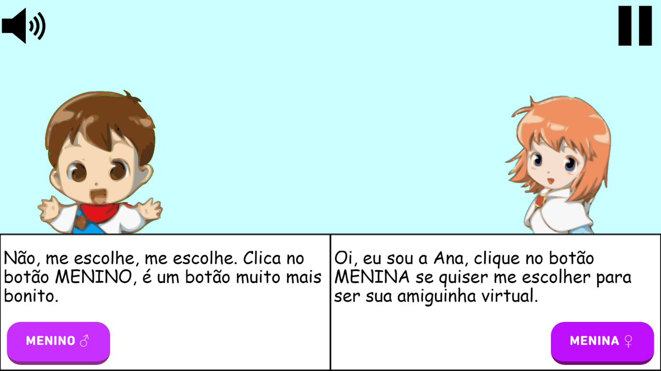

**Figura 2.** Tela da Escolha do Amigo VirtualFonte: Elaborada pelos autores, (2018).

A Figura 2 apresenta a escolha dos dois únicos amigos virtuais presentes no jogo até o presente momento, um do gênero feminino (à direita) e outro do gênero masculino (à esquerda). Como é possível notar na Figura 2, uma linha divide as estruturas de diálogo de cada amigo virtual. A menina se introduz ao jogador antes do que o menino, o qual se apresenta em seguida. Neste momento, o jogador é confrontado a escolher um, dos dois amigos virtuais, tendo que se decidir entre clicar no botão **MENINO** ou no botão **MENINA**.

Após a escolha do amigo virtual o jogador é confrontado com um jogo de mundo aberto isométrico, onde lhe é permitido transitar livremente (dentro dos limites do jogo) e interagir com os personagens do mundo. Um dos personagens interagíveis é um médico que ensina e instrui o jogador sobre as partes do corpo, as partes íntimas e também dá exemplos de toques bons e toques ruins. Cada ensinamento está associado a um jogo iterativo que visa reforçar e analisar os conhecimentos do jogador. A Figura 3 apresenta o momento do jogo destinado a apresentação do nome das partes do corpo para a criança.

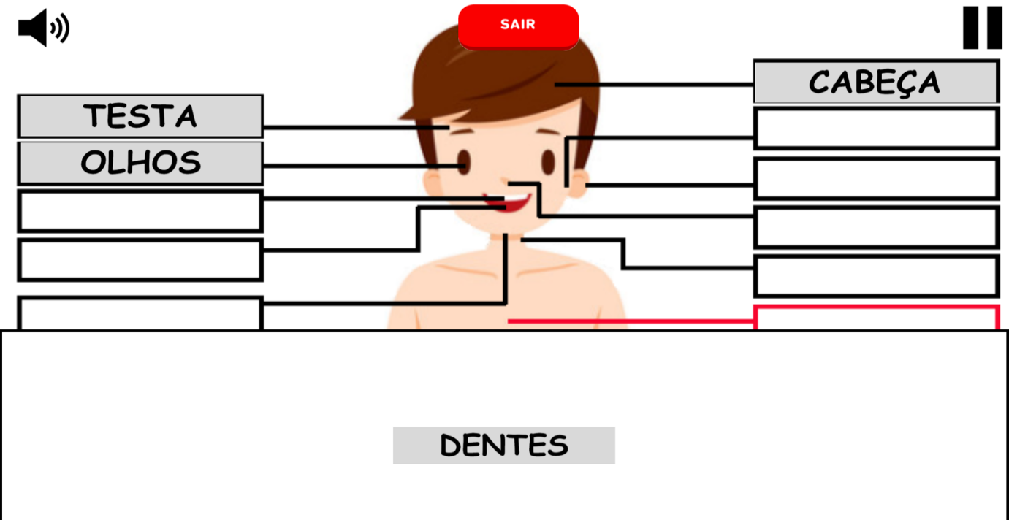

**Figura 3.** Tela do Jogo das Partes do Corpo Fonte: Elaborada pelos autores, (2018).

A Figura 3 remete ao primeiro jogo iterativo ministrado pelo personagem de um médico. Uma peça é introduzida ao centro da caixa de diálogo, cabendo ao jogador clicar na peça e arrastá-la para seu respectivo espaço. Ao clicar na peça ela emite um som e contrai um pouco, retroalimentando o usuário de forma auditiva e visual. Além disso, o amigo virtual pronuncia o que está escrito na peça clicada, ajudando desta forma as crianças que não se encontram totalmente alfabetizadas.

Peças arrastadas para suas devidas posições emitem um aviso sonoro agradável ao mesmo tempo em que outra peça aparece situada ao centro da caixa de diálogo; o jogo termina quando todas as peças são colocadas em suas devidas posições, ou quando o jogador clica no botão vermelho **SAIR** centrado no topo da tela (Figura 3). Quando uma peça é posta em um lugar incorreto um aviso sonoro de erro é executado por alguns segundos, ao mesmo momento que a câmera balança, neste momento, a peça posta incorretamente, volta ao centro da caixa de diálogo.

Quando um erro ocorre, o sistema envia para um banco de dados (via PHP), os dados do erro, informando: fase, data, jogador e tipo do erro. A aplicação não atrapalha o jogador, caso a comunicação com o banco não seja estabelecida.

Todas as ações realizadas pelos jogadores durante as dinâmicas ministradas no jogo são enviadas para um banco de dados relacional. Dados sobre a quantidade de acertos, erros, e tempo preenchem os campos no banco de cada um dos jogadores. Os dados gerados pelo sistema não são apresentados ao jogador em nenhum momento. Tais informações são acessíveis apenas pelos professores na ferramenta destinada a coordenação.

O jogo desenvolvido encontra-se hospedado publicamente. Salienta-se nesse sentido que até a data de publicação deste trabalho a corrente versão do jogo encontra-se inacabada. Desta forma, não se recomenda que o jogo seja ministrado para crianças até a formulação de uma versão mais robusta e acabada do jogo. Sua disponibilização ao público objetiva-se apenas em uma publicação mais detalhada dos frutos da presente pesquisa. Dito isso, o jogo em questão encontra-se hospedado na plataforma de desenvolvimento de aplicativos para dispositivos móveis *Firebase* da empresa multinacional de serviços *Google*, sendo acessível pelo seguinte endereço da internet: <https://infancia.firebaseapp.com/>

* 1. **Aplicação Adulta**

A atual subseção apresenta os principais pontos da aplicação desenvolvida, voltada para o público adulto. Tal aplicação é a responsável por permitir o acesso ao banco de dados do sistema. A aplicação em questão permite a gestão parcial do conteúdo educacional onde o professor é auxiliado na identificação e análise dos dados gerados pelos estudantes. Nesse sentido a atual ferramenta se manifesta como um *Learning Analytics* (LA) servindo como um instrumento auxiliador para a identificação e análise de dados (PRANTE; BERKENBROCK, 2018, p. 8).

Para acessar a plataforma o professor deve preencher um cadastro, onde são obrigatórios: nome, e-mail, senha, escola, cidade e estado. Após estar cadastrado e devidamente autenticado, o professor tem acesso a plataforma apresentada na Figura 4.

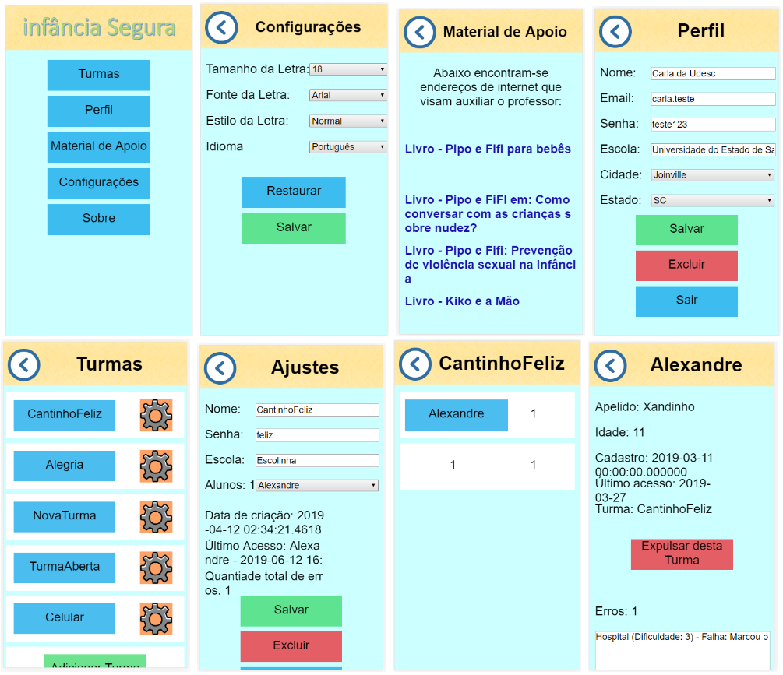

**Figura 4.** Telas do Sistema do CoordenadorFonte: Elaborada pelos autores, (2018).

As telas da Figura 2 são apresentados na versão portátil, salienta-se, no entanto, que o sistema é responsivo, se adaptando as proporções de tela do coordenador. A tela situada no extremo canto superior esquerdo é apresentada ao professor logo após ele se autenticar na plataforma. Nela o usuário é confrontado com uma zona de opções. A opção **Turma** apresenta uma nova tela com todas as turmas que foram criadas para serem coordenadas. O **Perfil**, leva o usuário a uma região do sistema onde lhe é permitido a visualização e edição de suas informações. O botão **Material de Apoio** carrega uma lista de endereços em uma nova tela na aplicação. A opção **Configurações** redireciona o usuário a um layout com capacidades de configuração e personalização. Por fim, a opção **Sobre** carrega uma breve descrição sobre a aplicação.

No sistema em questão, o coordenador possui total liberdade para criar e gerenciar suas turmas. Uma vez que uma turma tenha sido cadastrada no sistema, as crianças podem se inscrever na turma. Ao selecionar uma turma, o professor tem acesso a lista dos alunos cadastrados naquela turma, e ao selecionar um aluno, o professor é confrontado com algumas informações geradas pelo aluno selecionado durante sua jogatina, como: data de cadastro, quantidade de erros, quantidade de acertos, descrição dos erros e acertos. Tal aplicação encontra-se disponível em: <https://infancia-segura.firebaseapp.com/>

1. **Modelo de Avaliação**

A atual seção trata do método utilizado para a avaliação do jogo **Infância Segura** (aplicação infantil apenas). A avaliação de jogos é utilizada para medir o nível de sucesso de uma solução educacional, ou seja, se ela possibilita alcançar os objetivos que foram estabelecidos. Dentre os inúmeros modelos encontrados no estudo da arte, optou-se pelo modelo teórico de Rafael Savi, por demandar baixo esforço de customização e por poder ser aplicado tanto em jogos de tabuleiro, quanto em jogos digitais (SAVI et al., 2010). Além disso, o modelo de avaliação de Rafael Savi se destoa dos demais por proporcionar um aumento na confiabilidade das avaliações de jogos educacionais.

Em linha gerais, Savi et al. (2011) desenvolveu um modelo para a avaliação da qualidade de jogos educacionais baseando-se no modelo de avaliação de treinamentos de Kirkpatrick (KIRKPATRICK, 1994), nas estratégias motivacionais do modelo ARCS (KELLER, 1983), na área de experiência do usuário e na taxonomia de objetivos educacionais de Bloom (BLOOM, 1956). Tais bases culminaram em um instrumento medidor da qualidade de jogos educacionais composto por três subcomponentes: motivação, experiência do usuário e aprendizagem. A estrutura do modelo em questão se faz presente na Figura 5.

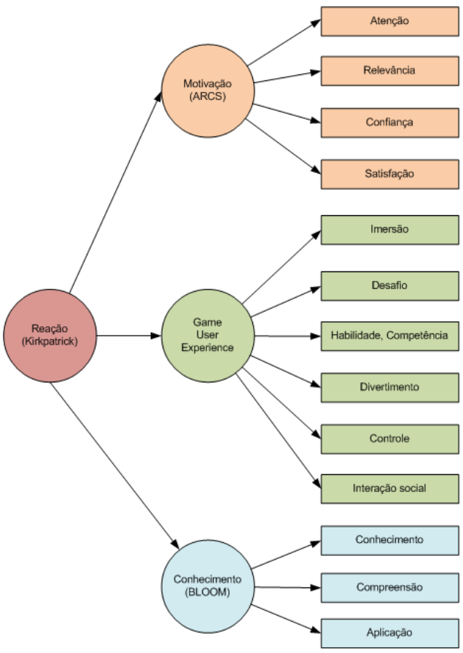

**Figura 5.** Modelo teórico de Rafael Savi Fonte: Extraída de SAVI et al. (2011, p. 128).

A estrutura do modelo teórico de Savi et al. (2011) é mostrada na Figura 5. Nela os círculos representam os constructos teóricos do modelo, ou seja, as variáveis latentes, e os retângulos representam as dimensões que compõem as variáveis latentes. O círculo mais à esquerda representa a variável latente reação (reação dos alunos ao jogo educacional). O círculo superior compreende conceitos para avaliação do nível de motivação. O círculo mais ao centro aborda componentes sobre a experiência dos usuários com o jogo. E o círculo inferior traz princípios para avaliar a percepção educacional dos usuários e seu conhecimento. Cada círculo se ramifica em retângulos, cada qual, abordando conceitos de seus modelos base. A exceção está no constructo teórico da Reação (círculo mais à esquerda), o qual dá base para os demais círculos.

Os constructos do modelo teórico para avaliação de jogos educacionais desenvolvido por Savi et al. (2011) são medidos por meio de itens de um questionário que foi concebido por um misto de itens padronizados e itens customizados para a avaliação da aprendizagem. Os questionários, planilhas e demais materiais referentes ao trabalho de Rafael Savi podem ser encontrados por meio do artigo original de Savi et al. (2011).

1. **Experimento**

A atual seção descreve os experimentos realizados afim de constatar os verdadeiros impactos do jogo na educação da prevenção da violência sexual. Desta maneira, foi formulado um questionário baseado no questionário de Savi et al. (2011), onde as afirmações foram adaptadas de modo a torná-las perguntas. A adaptação foi realizada a fim de tornar o questionário mais preciso e claro, para os participantes. Nesse sentido foram formuladas 23 questões, as quais se encontram listadas na Quadro 1.

|  |  |
| --- | --- |
| **Nº** | **Pergunta do questionário** |
| 1 | O que você achou do visual do jogo? |
| 2 | O que você achou dos personagens do jogo? |
| 3 | O que você achou do jogo como um todo, somando os cenários, os personagens e tudo que você viu? |
| 4 | O que você achou do começo do jogo? |
| 5 | O que você achou dos cenários do jogo? |
| 6 | O que você achou da forma de ensinar do jogo? |
| 7 | Você acha que o jogo conseguiu ensinar direito o que você deveria fazer? |
| 8 | O que você achou das tarefas que você teve que fazer no jogo? |
| 9 | Você aprendeu coisas novas no jogo? |
| 10 | Você achou fácil começar a jogar? |
| 11 | Você achou fácil os ensinamentos do jogo? |
| 12 | Você acha que aprendeu alguma coisa durante as fases do jogo? |
| 13 | Você acha importante o que você aprendeu no jogo? |
| 14 | Você acha que vai usar o que você aprendeu na escola ou em outro lugar? |
| 15 | Você ficou totalmente concentrado no jogo? |
| 16 | Você sentiu como se estivesse realmente dentro do jogo? |
| 17 | O que você achou da dificuldade do jogo? |
| 18 | Você gostou da dificuldade nas fases do jogo? |
| 19 | Você se divertiu quando completou as fases do jogo? |
| 20 | Você ficou triste quando o jogo acabou? |
| 21 | Você apresentaria esse jogo para seus amigos? |
| 22 | O que você acha de jogar esse jogo de novo? |
| 23 | O que você acha das coisas que você aprendeu e viu no jogo? |

**Quadro 1.** Questionário usado no ExperimentoFonte: Elaborada pelos autores, (2018).

O Quadro 1 apresenta o questionário submetido as crianças. Cabe ressaltar que o questionário foi ministrado de maneira oral logo após a utilização do jogo pelas crianças. Os menores foram estimulados a refletirem sobre o experimento realizado, sendo convidados a reportarem, por meio dos itens do questionário, a percepção deles sobre o jogo. Cada pergunta do questionário está associada diretamente a alguma variável latente do modelo teórico de avaliação de jogos de Savi et al. (2011). Destaca-se, no entanto, que a pesquisa realizada deu um maior foco na medição da motivação e da experiência dos usuários, pois a medição do conhecimento demandaria uma janela maior de tempo.

O questionário foi mensurado com base em itens Likert (1932). Cada item do questionário serve para quantificar os sentimentos dos participantes em relação ao jogo, onde os participantes são confrontados com indagações acerca do jogo de modo a manifestarem sua opinião, e também informarem o grau de discordância ou concordância em uma escala com valores entre -2 até +2. Considerando a natureza infantil dos participantes, optou-se por uma escala gráfica (Figura 4), ao invés de uma escala numérica.

**Figura 6.** Escala gráfica usados em substituição a escala numérica de Likert Fonte: Extraída de Desomer et al. (2018, p. 1).

A Figura 6 mostra a imagem utilizada para auxiliar as crianças a responderem os itens do questionário. Ao responderem aos itens, os participantes estão se localizando ao longo da escala por meio da avaliação de direção e intensidade sobre algum aspecto indagado. A face mais à esquerda representa o -2 da escala Likert (1932), já a face mais à direita representa o +2. O questionário foi construído de modo a normalizar as respostas, sendo o objetivo de todas alcançarem a nota +2.

Tanto antes, quanto após o questionário mediu-se o humor dos participantes pois a compreensão do humor é fundamental em projetos de design, para a compreensão da experiência dos usuários com produtos (DESMET et al., 2012). A medição do humor dos participantes foi realizada por meio da escala visual *Pick-A-Mood* (PAM) apresentada na Figura 7.

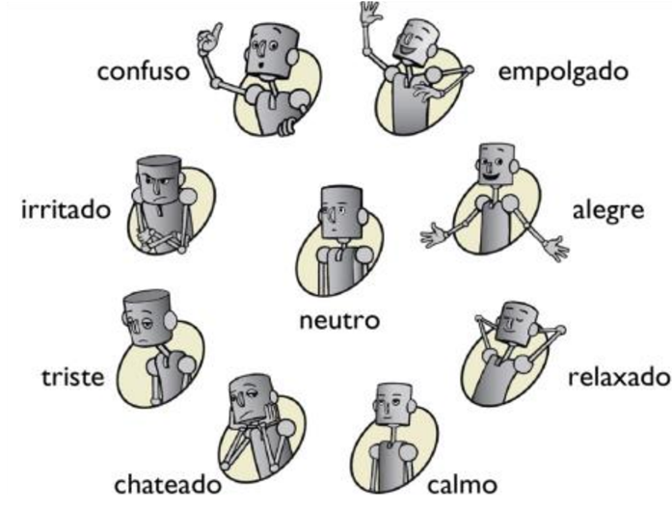

**Figura 7.** Escala da PAM utilizadaFonte: Extraída de Limeira, Rosa e Pinho (2015, p. 405).

A escala visual *Pick-A-Mood* utilizada nos experimentos é apresentada na Figura 7, na escala existem nove robôs expressando emoções distintas, sendo elas: empolgado, alegre, relaxado, calmo, chateado, triste, irritado, confuso e neutro. O uso de uma escala visual com as expressões de personagens animados possibilita aos participantes relatarem o seu humor de forma mais rápida e intuitiva (DESMET et al., 2012).

Duas crianças participaram do teste, um menino de 6 anos e uma menina de 12 anos. As crianças não obtiveram nenhum contato prévio com o jogo até a data de teste, reforçando assim a imparcialidade do experimento. Os devidos responsáveis pelas crianças acompanharam a curta distância, mas sem interferências, o experimento.

O experimento ocorreu no dia 30 de maio de 2019 (quinta-feira) com início às 19:30 e fim às 21:30. O teste ocorreu em série (não em paralelo) com uma criança participando dos experimentos antes da outra. Ao término dos testes os resultados do experimento demonstraram-se bem promissores, na escala emocional as crianças manifestaram estarem de início ‘neutra’ e ‘relaxada’ e após jogarem o jogo ambas manifestaram estarem ‘empolgadas’. Já no questionário, das 23 perguntas, 14 atingiram a pontuação máxima (+2). Em termos quantitativos, o questionário de 23 perguntas, assumia uma pontuação máxima de 46 pontos e uma pontuação mínima de -46, nesse sentido, os experimentos alcançaram ao total 37 pontos, o que normalizado resulta aproximadamente 90% da nota máxima possível, um resultado promissor para uma versão inicial do jogo.

1. **Conclusão**

A violência sexual infantil é um problema de saúde pública mundial que sequela tanto a vítima quanto a sociedade. No Brasil, o número de vítimas tem crescido nos últimos anos, atingindo em 2018 sua maior alta histórica. Em vias de mitigar o problema da violência sexual infantil no Brasil a presente pesquisa desenvolveu um jogo educacional baseado nas ‘Orientações técnicas internacionais de educação em sexualidade’ publicadas pela UNESCO.

O jogo desenvolvido manifesta-se como um Ambiente Virtual de Aprendizagem (AVA) focado no ensino da prevenção da violência sexual para alunos de todo o Brasil. O jogo em questão também fornece uma plataforma de apoio aos professores ajudando-os a ministrar e coordenar suas turmas.

Em virtude da sensibilidade do tema tratado, foi realizado um experimento com a finalidade de: medir a aceitação do jogo, encontrar problemas de desenvolvimento (técnicos e éticos) e constatar eventuais melhorias.

Os participantes do experimento realizado manifestaram profundo engajamento no jogo, todavia alguns problemas foram constatados durante os testes. Na Figura 1 é possível notar a sobreposição do botão *pause* do jogo (canto superior direito), destacando desta forma a necessidade de realocação dos objetos na tela do jogador a ponto que em nenhum momento botões sejam obstruídos.

Embora todo o jogo esteja dublado, observou-se a necessidade da inserção de um botão para a releitura dos diálogos, após um dos participantes ter apertado durante o experimento o botão de volume (canto superior esquerdo da Figura 1), esperando a repetição dos áudios do personagem.

O sistema atual de senhas do jogo é inseguro, não trazendo uma segurança necessária para os usuários (crianças). Todavia, considera-se que estratégias mais avançadas de segurança não seriam facilmente aceitas pelas crianças, o que resulta em uma busca atual de estratégias simples e seguras de segurança para sua implementação em uma versão final do jogo.

Almeja-se que os ensinamentos de prevenção a violência sexual sejam incluídos na Base Nacional Comum Curricular (e não apenas conhecimentos de reprodução e demais afins). Deste modo, surge a chance para a inclusão do jogo desenvolvido em salas do ensino fundamental, com o jogo agindo como um agregador e não como um substituto das aulas tradicionais, trazendo assim mais engajamento e ludicidade as aulas de prevenção à violência sexual infantil.

**Agradecimentos**

O presente trabalho foi realizado com apoio da Coordenação de Aperfeiçoamento de Pessoal de Nível Superior - Brasil (CAPES) - Código de Financiamento 001.

**Referências**

BLOOM, B. S**. Taxonomy of educational objectives: The classiﬁcation of educationalgoals**. Cognitive domain, Longman, 1956.

BRITO, R. C. d. **Estupro de vulnerável e a vulnerabilidade dos menores de 14 anos**. 2015.

CARVALHO MARTINS, Rosimeire de; MARTIN, Gyzelly C. **Estupro: violência e sofrimento**. 2011.

DESMET, P. et al. **Pick-a-mood: development and application of a pictorial moodreporting instrument**. In: BRASSETT, J. (Ed.). 8th International Conference on Designand Emotion. Central Saint Martins college of Art Design, 2012. ISBN 9780957071926.Disponível em: <https://www.researchgate.net/publication/239949649_Pick-A-Mood_development_and_application_of_a_pictorial_mood-reporting_instrument>.

DESOMER, A. et al**. Use of patient-reported outcome and experience measures in patient care and policy**. Belgian Health Care Knowledge, 2018. Disponível em: <https://kce.fgov.be/en/use-of-patient-reported-outcome-and-experience-measures-in-patient-care-and-policy>.

DOMSCH, S. **Dialogue in video games**. Dialogue Across Media, p. 251–70, 2017.

JONES, C. **Online games-based child safety environment**. p. 4, 2008.

KELLER, J. **Development and use of the arcs model of motivational design**. 1983.

KIRKPATRICK, D. **Evaluating training programs: four levels**. Anonymous Berrett Koehler San Francisco, 1994.

KRUG, et al. **The world report on violence and health**. The lancet, v. 360, n. 9339, p. 1083-1088, 2002.

LIKERT, R. **A technique for the measurement of attitudes**. Archives of psychology, 1932.

LIMEIRA, C. F. D.; ROSA, J. G. S.; PINHO, A. L. S. d. **Avaliação, análise e desenvolvimento de jogo sério digital para desktop sobre sintomas e procedimentos de emergência do acidente vascular cerebral**. Blucher Design Proceedings, v. 2, n. 2, p.398–409, 2015. Disponível em: <https://pdfs.semanticscholar.org/f4ea/0678112f45686dca95299e4cfe393d1dde6d.pdf>.

Ministério da Educação. **Base Nacional Comum Curricular**. 2017. Disponível em: <http://basenacionalcomum.mec.gov.br/images/BNCC_EI_EF_110518_versaofinal_site.pdf>.

Ministério Público Federal**. Operação darknet**. 2017. Disponível em: <http://www.mpf.mp.br/rs/sala-de-imprensa/docs/outros-documentos/operacao-darknet>.

PEREIRA, O. A. **Crescimento e desenvolvimento**. Apostila de Pediatria da Faculdade de Ciências Médicas da Unifenas, 2011.

PRANTE, A.; BERKENBROCK, C. **O professor como coordenador em um ambiente móvel colaborativo de aprendizagem**. Colóquio Luso-Brasileiro de Educação, v. 3, 2018.

PÚBLICA, ANUÁRIO BRASILEIRO DE SEGURANÇA. **12º Anuário Brasileiro de Segurança Pública**. São Paulo: Fórum Brasileiro de Segurança Pública, 2018.

PÚBLICA, ANUÁRIO BRASILEIRO DE SEGURANÇA. **13º Anuário Brasileiro de Segurança Pública**. São Paulo: Fórum Brasileiro de Segurança Pública, 2019.

SANTOS, V. A. **Violência sexual contra crianças e adolescentes no contexto da 1ª Vara da Infância e da Juventude do Distrito Federal**. 2007.

RAMOS, M. et al. **Violência sexual infantil no brasil: uma questão de saúde pública**. Revista Iberoamericana de Bioética, p. 1–13, 2019.

SAVI, R. et al. **Proposta de um modelo de avaliação de jogos educacionais**. Renote, v. 8,n. 3, 2010.

SAVI, R. et al. **Avaliação de jogos voltados para a disseminação do conhecimento**. Florianópolis SC, 2011. Disponível em: <https://repositorio.ufsc.br/bitstream/handle/123456789/96046/299498.pdf?sequence=1isAllowed=y>.

SCHOLES, L. et al. **Serious games for learning: games-based child sexual abuse prevention in schools**. International journal of inclusive education, Taylor & Francis,v. 18, n. 9, p. 934–956, 2014.

SUDARMILAH, E. et al. **Tech review: Game platform for upgrading counting ability on preschool children**. p. 226–231, 2013.

VASCONCELOS, Brenda Domingues de. **A (in) eficácia do PROERD como política pública de prevenção às drogas e à violência no município de Capão da Canoa: RS**. 2018.

SUDARMILAH, Endah et al. **Tech review: Game platform for upgrading counting ability on Preschool Children**. In: 2013 International Conference on Information Technology and Electrical Engineering (ICITEE). IEEE, 2013. p. 226-231.

WOMEN, U. N. et al. **International technical guidance on sexuality education: an evidence-informed approach**. UNESCO Publishing, 2018.

1. Mestrando, Universidade do Estado de Santa Catarina (UDESC), Brasil, alexandre.fava@hotmail.com.
2. Doutora, Professora da Universidade do Estado de Santa Catarina (UDESC), Brasil, carla.berkenbrock@udesc.br.